Nieuw en veranderd in MicroStation CONNECT Edition 16
Geef een tabel een unieke naam  Je kunt nu een tabel een uniek naam geven. Dat doe je achteraf in het ‘Properties’ scherm:  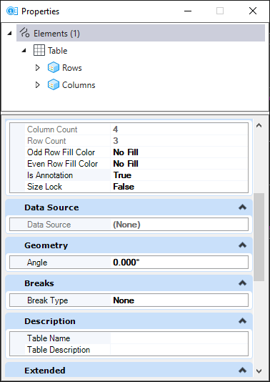  Bij Description kun je zowel een naam al een omschrijving toevoegen. | 2D/3D
Voeg placement points toe aan Graphic en Shared cells  Vóór deze update kon dat alleen bij Parametric Cells. Placement points zijn een soort van extra ‘insertion points’. Als je een cell plaatst dan hangt die altijd aan je cursor met een ‘insertion point’. Door een placement point toe te voegen aan de cell krijg je een pulldownmenu in het toolsettingsvenster met de naam (of namen) van je placement point(s). Kies je dan een placement point uit de lijst dan hangt je cell aan dat punt.  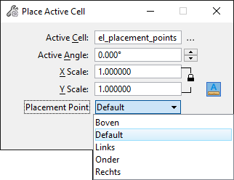  In het voorbeeld hiernaast zie je de namen van de placement points in het ‘Place Active Cell’-toolsettings-venster.  Het toevoegen van Placement Points gaat eenvoudig via het commando ‘Placement Points’ op tabblad Content. | 2D/3D
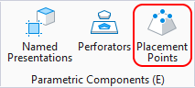
In het scherm dat dan verschijnt zie je een groene plus en een rode min.
Je voegt een Placement Point toe door op de groene plus te klikken:
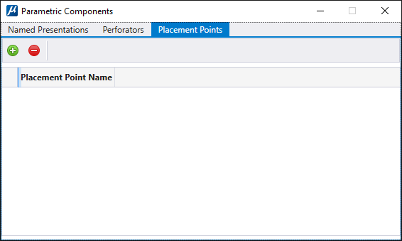
De naam invullen doe je in het toolsettingsvenster:
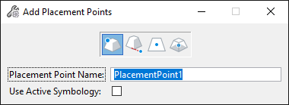
De naam die je opgeeft verschijnt dan in een lijstje in het toolsettingsvenster bij het plaatsen van de cell (zie vorige pagina).
Er zijn 2 instellingen die te maken hebben met het zichtbaar maken van de Placement Points van geplaatste cellen. De eerste is een setting in de View Attributes:
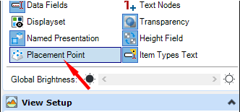
De andere is pas zichtbaar als deze aan staat en de cell geselecteerd is.
Klik dan op je rechter muisknop (iets langer inhouden tot het menu verschijnt) en dan zie je de optie ‘Show Placement Points’. De Placement points worden zichtbaar als rode stippen.
De mogelijkheid om Smart Solids te converteren naar Parametric Solids  Bij deze conversie wordt alleen het type Solid veranderd, uiterlijk verandert er niets. | 3D
Uitbreiding van de Picklist mogelijkheden (Parametric Cells)  Je kunt nu ook Excel-, dgn- en dgnlib-bestanden gebruiken voor het maken van picklists. | 2D/3D
Mogelijkheid om een Grid Shift file te tonen  Dit heeft te maken met Geografische coördinaatsystemen en geeft de optie om te zien welke Grid Shift file gebruikt is voor een specifiek coördinaatsysteem. | 2D
Mogelijkheid om VUE Render settings te wijzigen  Met de Render Setup Manager kun je snel plaatjes en animaties van hoge kwaliteit renderen vanuit enorme datasets. | 3D
Mogelijkheid om een Placement Point te fixeren  Je kunt nu een setting aanzetten om een placement point in een parametrische cell te fixeren tijdens het plaatsen van de cell. Dit zorgt ervoor dat bij het aanpassen van de parameters het gefixeerde punt in positie blijft. | 2D/3D
Synchronize View  Je kunt nu de View Attributes settings van View 1 kopiëren naar alle design models in de tekening.  Dit gaat (vreemd genoeg) via een instelling voor References en werkt alleen als er een reference gekoppeld is via een Saved View.  Koppelen via een Saved View doe je door eerst een Saved View te maken in je Reference-bestand. Daarna koppel je het bestand opnieuw en selecteert in het vak niet ‘Coïncident World’ maar klapt ‘Saved Views’ uit en selecteert de gemaakte Saved View. Die kun je plaatsen met een punt in de tekening of door op de knop ‘Coincident’ te klikken in het toolsettingsvenster.  Als je nu de Reference Presentation opstart (vanuit het reference-venster of met de knop ) zie je dat er onderaan een optie bijgekomen is: | 2D/3D

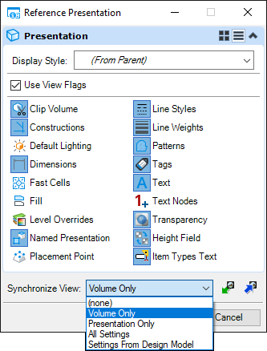
De instelling ‘Settings from Design Model’ zorgt voor de synchronisatie van de View attributes.

Ribbon Search aanpassen
Je kunt nu items uit je ‘Most recently Used’ list in de Ribbon Search verwijderen:
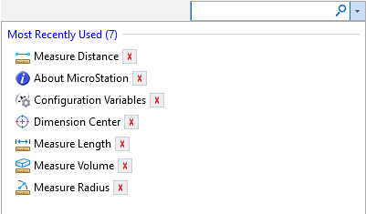
Klik daarvoor op het knopje met het rode kruis achter het gezochte item.

Zoekmogelijkheid in Picklist waardes
Je kunt nu zoeken in de Picklist waardes in de Attach Item Dialog.
Verbeteringen in de ‘Cut Solid with Curve’ tool  - Je kunt meerdere solids selecteren om te snijden.  - Je kunt gebruik maken van een drag line, een vak of een elementselectie om solids en snijprofielen te selecteren.  - De Cut Direction (snijrichting) wordt automatisch ingesteld op de richting van de curve van het snijprofiel, dat hoeft dus niet handmatig ingesteld te worden.  - Met ‘Shift’ kun je switchen tussen een inside of een outside profile om te snijden. Het ‘Method’ vak is verwijderd uit het toolsettingsvenster.  - Orthogonal en Split Solid zijn toegevoegd als opties. | 3D
Zoek en filter mogelijkheid voor Cell Library  Er is een filter icoon toegevoegd aan het scherm van de Cell bibliotheek, hiermee kun je zoeken of filteren op Naam, omschrijving en type van de cell. Door dat icoon te selecteren verschijnt er een filter-regel (te vergelijken met de filters in de Level Manager) bovenaan de cellenlijst. | 2D/3D
Mogelijkheid om zelf de teksthoogte van Sub- en Superscript te wijzigen  Met behulp van de volgende key-ins kun je de teksthoogte van Sub- en Superscript wijzigen:  TEXTDISPLAYSCALE SUPERSCALE [ scale value ]  TEXTDISPLAYSCALE SUBSCALE [ scale value ]  Let op: dit is niet de teksthoogte, maar een schaal! Dus de waarde ligt tussen 0 en 1 x de normale teksthoogte. | 2D/3D
Aangepast scherm Dimensional Constraint tools  In het scherm bij het plaatsen van een Dimensional Constraint kun je nu meteen een variabele aanmaken en ook een nieuwe ‘expression’ die je kunt toepassen op een variabele in het pulldownmenu. Het menu geeft ook een lijstje met al aanwezige variabelen in de tekening. | 2D/3D
Alle Variations aanpassen bij wijziging waarde van Variable (Constraints)  Als je Variations hebt gemaakt bij Variables in Constraints dan kun je een aangepaste waarde van een Variable in één keer toepassen op alle Variations door met je rechtermuisknop op de Variable te klikken en te kiezen voor ‘Update all variation’:  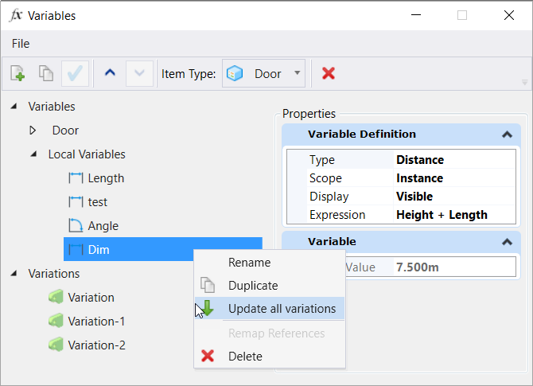 | 2D/3D

Uitbreiding Tekst Favorite Manager
Er is een extra knop toegevoegd waarmee je een element kunt selecteren en zijn eigenschappen kunt bekijken.

One Configuration
Dit is een tool die gebruikt kan worden om één configuratie aan te maken waar meerdere Bentley-producten gebruik van kunnen maken. Deze mogelijkheid verstoort niet de werking van al aanwezige CONNECT configurations.

Updating Parametric cells
Je kunt nu parametrische cellen updaten naar een nieuwere versie met updated item types en parametric information. Je kunt ook parametrische cellen met updated item types plaatsen in een dgn met oudere item type libraries.

RealDWG 2022 Support
RealDWG 2022 wordt nu ook ondersteund zodat je de nieuwste versie van AutoCAD kunt inlezen zonder deze eerst op te moeten slaan naar een oudere versie.

Technology Preview features

Mogelijkheid om faces en edges te extracten van Smart Solids
Extracted faces en edges behouden de koppeling met de smart solids. De smart solids worden geconverteerd naar parametric solids na de extractie.

Mogelijkheid om Sheet properties te wijzigen en updaten (sheet index)
Je kunt nu in de Explorer de eigenschappen van sheets in de sheet index wijzigen.

Quick Element Information
Door de ‘Alt’-toets ingedrukt te houden en een element te selecteren met je rechter muisknop verschijnt er een scherm met informatie over dat element:
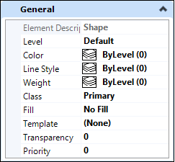
Het ziet er uit als een deel van het Properties scherm en de met zwart aangegeven waardes zijn te wijzigen in dit scherm.

Overbodig geworden onderdelen
CONNECT Advisor  Alle onderdelen van de CONNECT Advisor zijn opgenomen in de CONNECTION Client. | 2D/3D
Luxology  Luxology rendering is vervangen door VUE Rendering. Alle opties die te maken hadden met Luxology zijn verwijderd. Het is nog wel mogelijk om te exporteren naar Luxology bestanden (.lxo) en te renderen in Modo.  Door het verwijderen van Luxology rendering is ook de vector icon workflow aangepast. Luxology rendering en het genereren van icons is niet meer mogelijk. | 2D/3D

Features die van Technology Preview naar de gewone release zijn gegaan
Attach item dialoogscherm (Item Types)  Het scherm dat je ziet als je een Item Type wilt koppelen aan een element in de tekening. Je kiest hier het betreffende Item Type en eventuele eigenschappen daarvan:  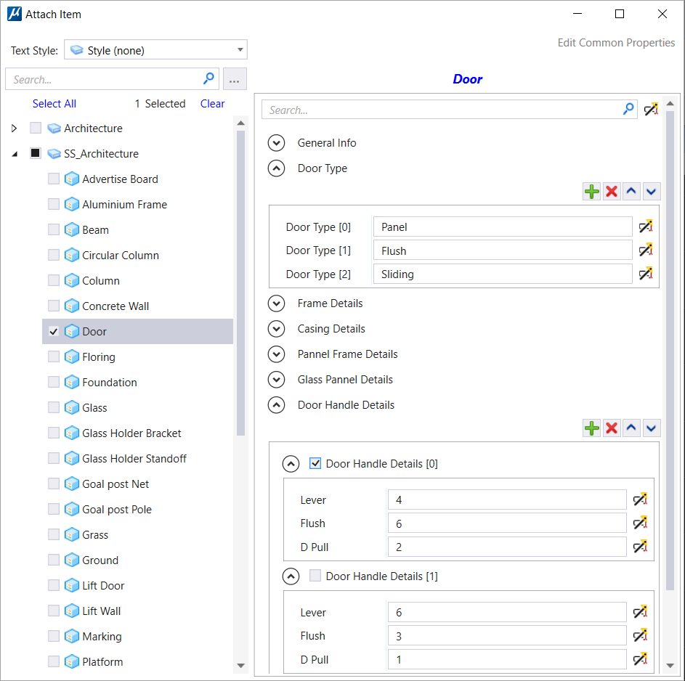 | 2D/3D
Atmosphere Editor  Hiermee kun je het weer aanpassen waardoor de lichtinval en dergelijke in je rendering kan worden meegenomen. | 3D
Expression builder dialog voor Item Types  Met deze ‘expression builder’ kun je formules maken voor waardes voor Item Types:  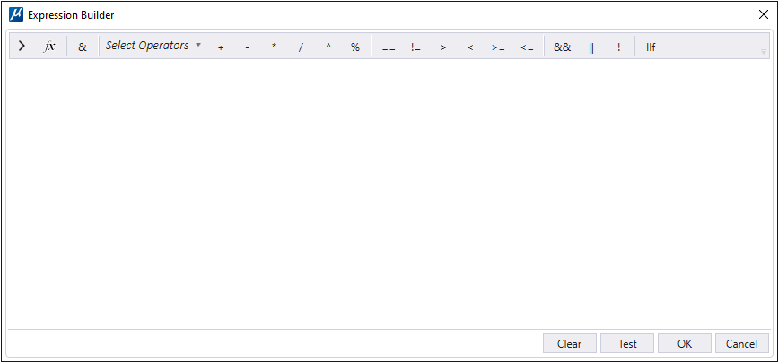 | 2D/3D

Execute Startup Scripts
Dit is een nieuwe optie in het User Preferences scherm. Je kunt aangeven dat er een Startup Script gestart moet worden:
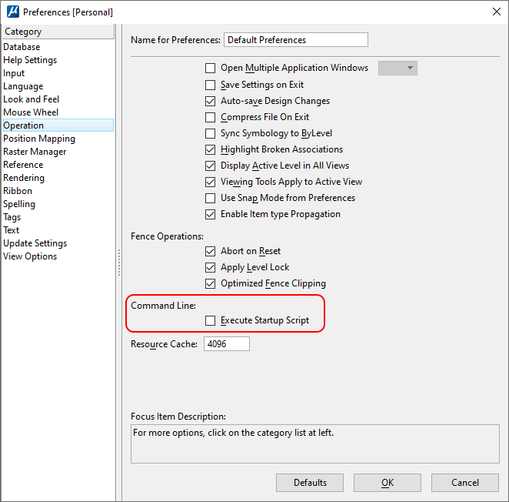
Parametric Components Dialog  Dit venster combineert de 3 iconen die je vindt op het Content-tabblad:  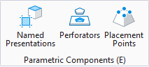  Het dialoogvenster bevat voor elk icoon een tabblad:  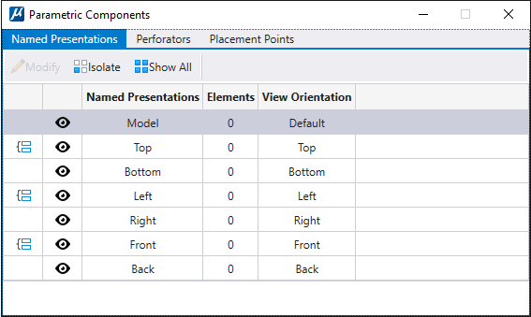  - Named Presentations – Hiermee kun je elementen toevoegen aan een Named Presentation. Deze elementen zullen dan zichtbaar zijn in die Presentation, andere objecten zijn onzichtbaar.  - Hiermee kun je perforators definiëren. Perforators zijn objecten die een gat in een ander object kunnen maken. Een voorbeeld van een perforator is een deur die een ‘gat maakt’ in een wand en daar dan perfect in past.  - Placement Points – hiermee kun je extra aangrijpingspunten definiëren in een (parametrische) cell (zie blad 1 van dit overzicht). | 2D/3D
Vue Rendering Dialog  Met het vervangen van Luxology door Vue Rendering is het dialoogvenster voor Vue Rendering geïntroduceerd. | 3D

WMTS (Web Map Tile Service)
Het is nu mogelijk om via de Raster manager WMTS lagen te koppelen.

JT Options tab – JT Exporter Dialog
Er is een extra tabblad bijgekomen in de JT Exporter Dialog. Hiermee exporteer je een tekening naar een JT-bestand.

JT File Settings – Import ACS Optie
Ook bij de import van JT bestanden die bestaan uit mesh elements is een extra optie bijgekomen: ‘Import ACS’. Deze optie plaatst het bestand op de originele locatie als in de originele dgn-file waarvan het JT-bestand was gemaakt. De ACS wordt dan uit het JT-bestand geïmporteerd.
Als de optie uit staat dan wordt de geometrie geplaatst op dezelfde coördinaten als in de JT-file.

